Detecção de Hemiplegia por Meio da Análise de Imagens
Guilherme W. Back e Arthur Utpadel.
Departamento de Sistemas e Computação Universidade Regional de Blumenau (FURB) – Blumenau, SC – Brasil
1. Introdução
O objetivo deste trabalho é desenvolver um sistema computacional capaz de detectar hemiplegia por meio da análise de imagens de pessoas em movimento. A hemiplegia é considerada neste trabalho em seu caso mais comum: a perda motora unilateral, afetando apenas um lado do corpo. O sistema deverá diferenciar indivíduos saudáveis de pessoas com hemiplegia, além de indicar qual lado do corpo apresenta a deficiência motora.
A análise se baseará na extração de poses corporais com o framework MediaPipe e no cálculo de diferenças angulares entre os membros. Um vetor de características biomécanicas de 8 dimensões é extraído de cada vídeo e utilizado para treinar um classificador SVM capaz de distinguir padrões de marcha saudável e hemiplégica.
2. Materiais e Métodos
O desenvolvimento foi realizado em Python, integrando as bibliotecas MediaPipe, OpenCV, NumPy e scikit-learn. O pipeline completo compreende cinco etapas: (1) captura e pré-processamento de vídeo; (2) extração de pose e cálculo de ângulos; (3) geração do vetor de features; (4) carregamento do dataset; e (5) treinamento e avaliação do classificador SVM.
2.1. Captura e Pré-processamento de Vídeo
A classe FastGaitAnalyzer gerencia o pipeline de processamento de vídeo. Para garantir eficiência sem GPU dedicada, dois parâmetros controlam o custo de processamento: resize_scale (redução de resolução). Um fix importante foi introduzido com o campo global_timestamp_offset_ms, que garante timestamps estritamente monotônicos ao processar múltiplos vídeos em sequência
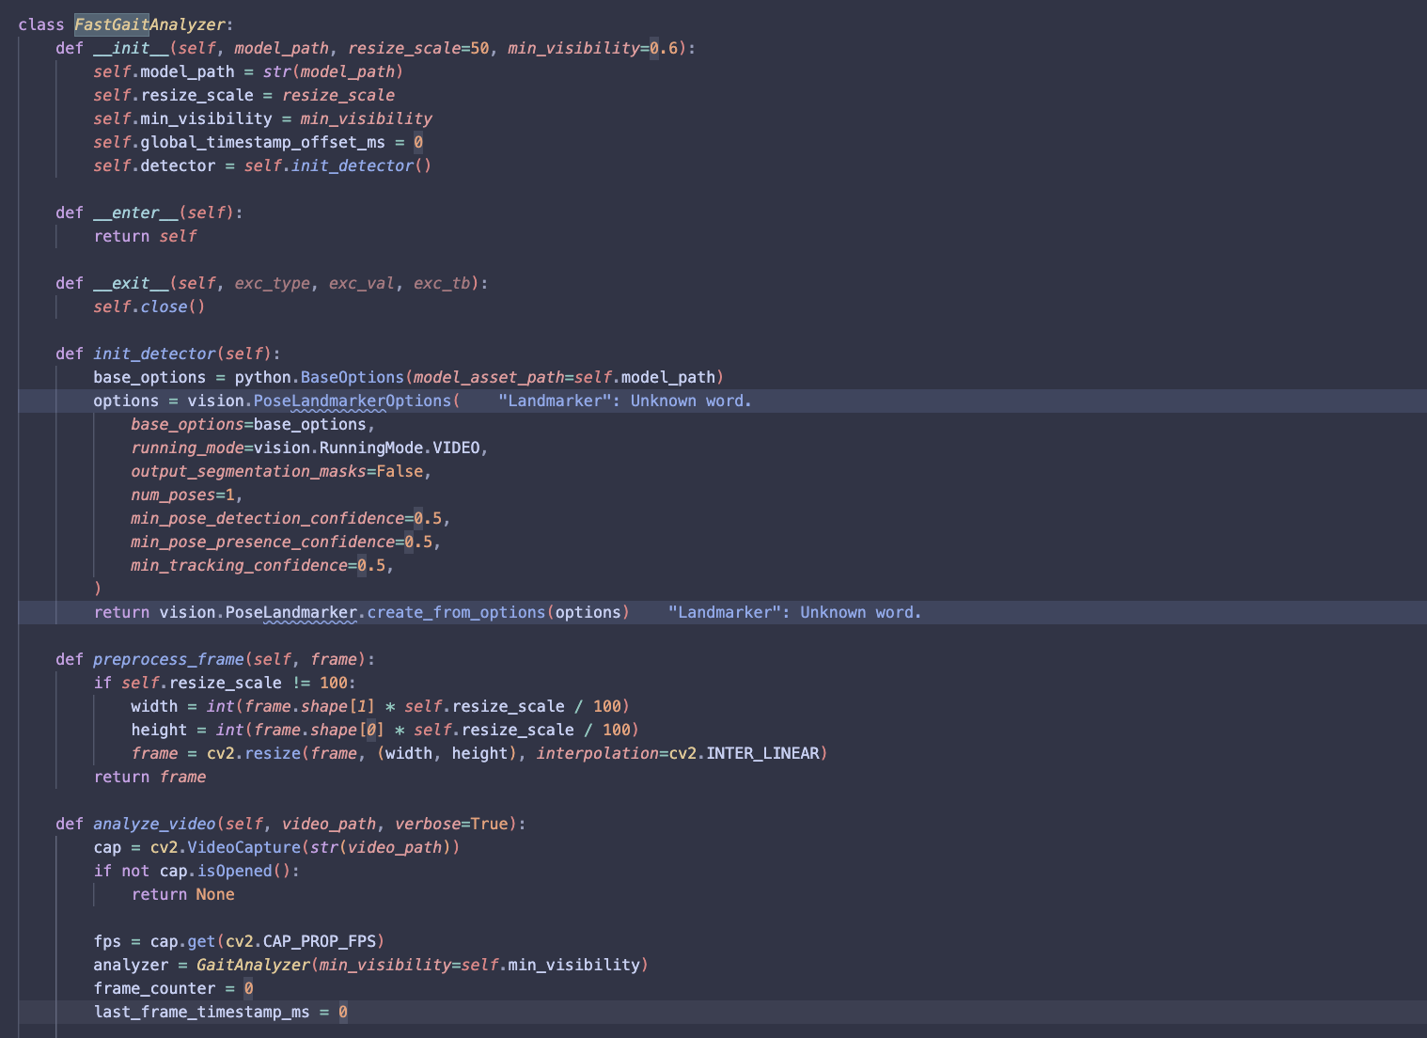
2.2. Extração de Pose e Cálculo de Ângulos Articulares
A extração de pose é realizada pelo MediaPipe PoseLandmarker no modo VIDEO. Para cada frame, a visibilidade de todos os 8 landmarks relevantes é verificada antes do processamento. O ângulo articular em cada junta é calculado pelo produto interno normalizado dos vetores dos segmentos de membro, acumulando históricos de joelho e pé em ambos os lados:
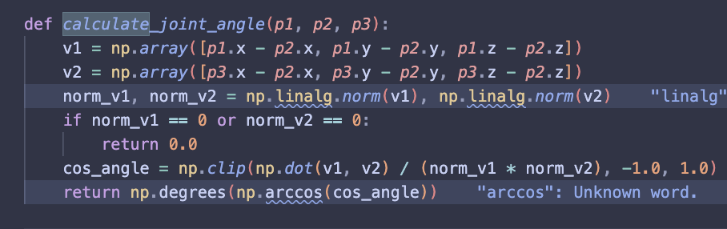
2.3. Extração do Vetor de Features
A função extract_features_from_stats converte as estatísticas descritivas (mínimo, máximo, média, desvio padrão) em um vetor de 8 dimensões. Além do Range of Motion (RoM) de cada joelho, são calculados os Índices de Simetria Normalizados (SI) — métrica percentual de assimetria bilateral — que constituem as features mais discriminativas para a detecção de hemiplegia:
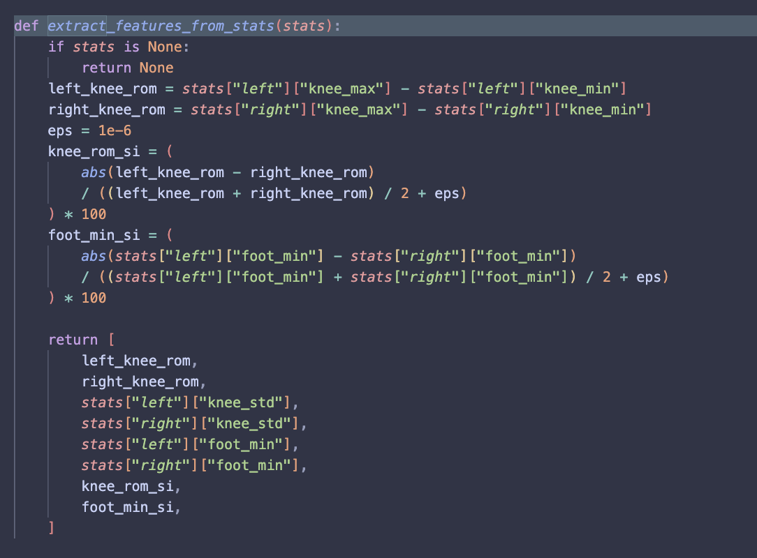
2.4. Carregamento do Dataset
A função load_dataset_from_folders percorre o diretório do dataset esperando duas subpastas: healthy (label 0) e hemiplegic (label 1). Para cada vídeo encontrado (.webm ou .mp4), o pipeline de extração é executado e o vetor de 8 features é adicionado à matriz X. Vídeos com poses insuficientes são descartados com aviso:
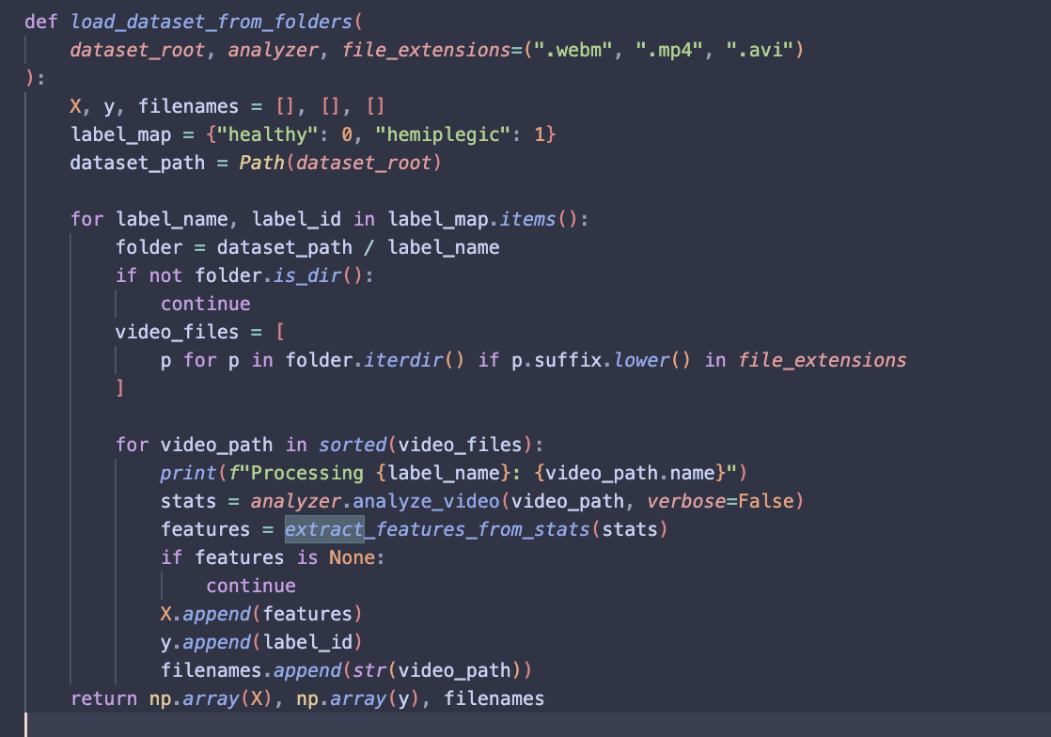
2.5. Pipeline de Treinamento SVM
A função train_gait_svm implementa o pipeline completo de treinamento. Os dados são normalizados com StandardScaler e divididos em treino/teste (70/30) com estrafificação. O melhor par de hiperparâmetros (C e gamma) é selecionado via GridSearchCV com validação cruzada. O classificador usa kernel RBF com class_weight='balanced' para lidar com eventuais desbalanços de classes. O modelo treinado é persistido com joblib:
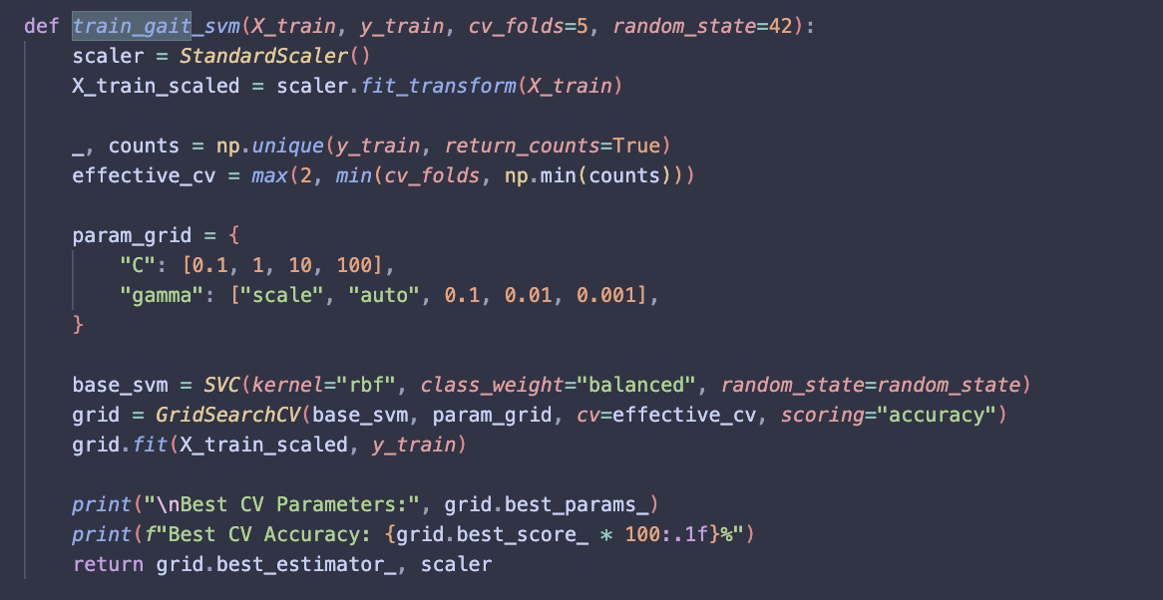
3. Resultados Obtidos
O sistema atingiu 100% de acurácia no conjunto de teste, com precisão, recall e F1-score de 1.00 para as classes saudável (22 amostras) e hemiplégica (2 amostras), confirmando o potencial dos Índices de Simetria como indicadores discriminativos entre marcha saudável e hemiplégica.
Vale destacar que o teste contou com apenas 2 amostras hemiplégicas, o que limita a generalização do resultado. Testes futuros com base maior e mais balanceada, além da avaliação de robustez frente a variações de iluminação, vestuário e velocidade de marcha, seguem como próximos passos.
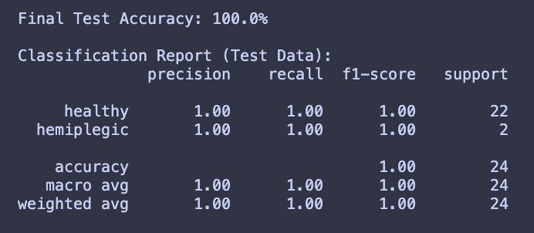
4. Conclusão
Este trabalho propõe um pipeline computacional completo para a detecção de hemiplegia baseado em análise biomécanica de vídeo. O sistema integra MediaPipe PoseLandmarker para extração de landmarks 3D, cálculo de ângulos articulares, geração de features de simetria e classificação via SVM com GridSearchCV. O módulo FastGaitAnalyzer demonstra eficiência via frame skipping e redimensionamento adaptativo, com correção de timestamps monotônicos para processamento de múltiplos vídeos. Os próximos passos envolvem a curadoria do dataset e a avaliação experimental do modelo treinado.
5. Referências
BAZAREVSKY, Valentin et al. BlazePose: On-device Real-time Body Pose tracking. arXiv preprint arXiv:2006.10204, 2020.
CAO, Zhe et al. OpenPose: Realtime Multi-Person 2D Pose Estimation using Part Affinity Fields. IEEE Transactions on Pattern Analysis and Machine Intelligence, v. 43, n. 1, p. 172–186, 2021.
CORTES, Corinna; VAPNIK, Vladimir. Support-vector networks. Machine Learning, v. 20, n. 3, p. 273–297, 1995.
GOOGLE LLC. MediaPipe Pose Landmarker. Disponível em: https://developers.google.com/mediapipe/solutions/vision/pose_landmarker. Acesso em: jun. 2026.
PEDREGOSA, Fabian et al. Scikit-learn: Machine Learning in Python. Journal of Machine Learning Research, v. 12, p. 2825–2830, 2011.
Jochymczyk-Woźniak K, Nowakowska-Lipiec K, Zadoń H, Wolny S, Gzik M, Gorwa J, Michnik R. Gait Kinematics Index, Global Symmetry Index and Gait Deviations Profile: Concept of a new comprehensive method of gait pathology evaluation. Acta Bioeng Biomech. 2020;22(4):61-73. PMID: 34846000.
Casado-Hernández I, Becerro-de-Bengoa-Vallejo R, Losa-Iglesias M, Gómez-Salgado J, López-López D, Bayod J. Variability of the lower limb symmetry index associated with the gait parameters in the overweight adult population with flatfoot: a case-control study. Front Bioeng Biotechnol. 2023 Jun 14;11:1189309. doi: 10.3389/fbioe.2023.1189309. PMID: 37388764; PMCID: PMC10303102.

